GSR Markets：现货Solana ETF可能是SOL价格的9倍

作者：Brayden Lindrea，CoinTelegraph；编译：邓通，本站

加密货币做市商 GSR Markets 表示，美国现货 Solana 交易所交易基金可能会使 SOL 的价格上涨九倍。

在 6 月 27 日的报告中，该公司将 Solana 描述为“加密货币三巨头”的一部分，并研究了Solana是否会成为下一个获得美国监管机构批准的现货加密货币ETF。

巧合的是，GCR 的报告是在 VanEck 申请发行现货 Solana ETF 的同一天发布的，这让许多人感到惊讶。

持有SOL多头头寸的GSR达到了“8.9倍”的估计，其假设是，根据比特币现货ETF的相对市值规模，现货Solana ETF将吸收自1月份推出以来现货比特币ETF的14%的流量。

GSR 的“最好情况”将使 Solana 目前的价格从 149 美元升至 1,320 美元以上，而 Solana 的市值将增加至 6,140 亿美元（按当前供应量）。

与此同时，GSR 的“熊市”和“基准”情景将使现货 Solana ETF 占据比特币的 2% 和 5%，这将分别引发 Solana 价格上涨 1.4 倍和 3.4 倍。

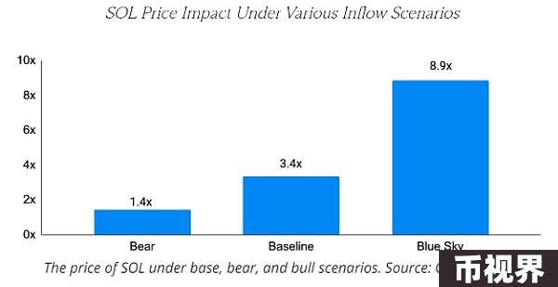

该公司表示，如果现货 Solana ETF 包括质押奖励收入，这些估计可能会更大——尽管批准的现货 Ether ETF 不允许质押。

“如果美国允许额外的现货数字资产 ETF，Solana 就准备推出现货 ETF，而这对价格的影响可能是迄今为止最大的。”

尽管GSR持乐观态度，但彭博ETF分析师Eric Balchunas和其他人认为，要认真考虑现货Solana ETF，美国总统和证券交易委员会主席的变动是必要的。

美国证券交易委员会及其主席加里·詹斯勒(Gary Gensler)在针对币安和Coinbase的诉讼中将SOL代币标记为证券，可以说，这使得获得批准的道路比现在批准的现货比特币和以太坊ETF要艰难得多。

VanEck 提出申请的一周前，加密货币资产管理公司 3iQ 在加拿大申请了 Solana ETF 现货，这在北美尚属首次。

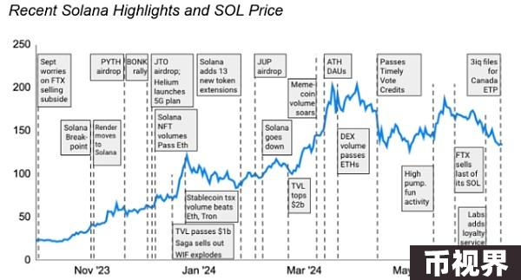

Solana 的近期价格表现和主要发展。来源：GSR

Solana 生态系统和网络也获得了 1.5 万亿美元资产管理公司富兰克林邓普顿 (Franklin Templeton) 的赞扬，但该公司尚未确认未来将推出现货 Solana ETF。

价值超过 10 亿美元的 Solana 交易所交易产品已在全球范围内提供。